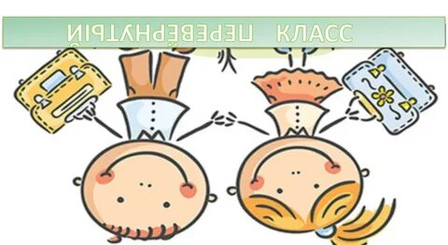

РАБОЧАЯ ТЕТРАДЬ
По развитию
творческого мышления
С элементами технологии
«перевернутый класс»

5 класс

Автор-составитель : Л.Л. Канаева, учитель русского языка и литературы МБОУ «Михайловская средняя общеобразовательная школа» Бугурусланского района Оренбургской области
2025
ОТ АВТОРА
Идея «перевёрнутого класса» состоит в том, чтобы готовить дидактический материал для домашнего изучения в формате рабочих листов, видеоуроков, презентаций, а урок посвящать развитию навыков решения проблем, группового взаимодействия, сотрудничества, применение знаний и умений в новой ситуации, а также применению учениками нового учебного продукта.
На уроке учащиеся должны быть активно вовлечены в учебную работу. И на уроке должно быть как можно больше возможностей для их активной познавательной работы. Именно для этого нужно разрабатывать инновационный сценарий, но не для педагога, а для учащихся. Таким сценарием тоже является рабочий лист. Это заранее спланированная деятельность учащихся, полноценный обучающий материал для работы на занятии. Главная задача рабочего листа – обучать ученика, учить его учиться, показывать, что процесс обучения может быть увлекательным, что, если ученик приложит некоторые усилия, он испытает радость от процесса обучения, от процесса понимания и собственных успехов.
Рабочей тетрадью по развитию творческого мышления можно пользоваться на уроках под руководством учителя и дома самостоятельно. Как же это сделать?
Выберите любую смысловую тему. Прочитайте тексты, выполните обязательное грамматическое задание каждой темы: вместо пропусков пропишите орфограммы, обозначьте их графически, расставьте пропущенные знаки препинания.
Рабочая тетрадь дает возможность проверить свою грамотность по текстам-ключам, которые можно найти, используя куаркод. Если допустили ошибку, то цифра над словом или знаком поможет отыскать нужный теоретический материал.
Но, чтобы написать высказывание на определенную тему, нужно обогатить свою речь многими, многими словами. В этом помогут лексические упражнения, обозначенные в заданиях к теме цифрой.
Если перечисленные задания "погружают" тебя в смысловую тему, обогащают твой словарь и способствуют развитию творческого мышления, то комплексный анализ текста, помогает вспомнить теоретический материал: что такое текст, какие бывают стили, как определить тип речи т.д.

РАБОЧИЙ ЛИСТ № 1

Весна, совсем весна...

Текст 1. Вставь орфограммы. Над орфограммой поставь цифру из банка орфограмм.
Телеграмма из леса
Власть зимы свергнута. Воды взл…мали л…дяной пот…л…к и хлынули на волю, в ш… рокие поля. В полях пожар: г…рят снега под солцем. С…общение с гор…дом пр…рвано.
(В. Бианки)
Образец: Власть зимы свергнута. Воды взл 1о…мали л 1е…дяной пот1А…оло…к и хлынули на волю, в ш 5 и…рокие поля. В полях пожар: г29 о…рят снега под солцем. С 10 о…общение с горо1А дом пр13 е…рвано.

Текст 2.

Вставь орфограммы. Над орфограммой поставь цифру из банка орфограмм.

На т..невой стороне дома уже совсем захолодало. Легкий весе..ий морозец к вечеру затягивал звездами луж..цы около парадного крыльца. К..пели стали заст..вать и реже падать. И шершавый н..здреватый л..док слышнее захрустел под ногами в тихом в..чернем воздухе.
Мы нароч..но пр..шлись около дома, продавливая лед на луж..цах и прислушиваясь к его стекл..ному хрустенью.
(П. Романов)

Текст 3.

Вставь орфограммы. Над орфограммой поставь цифру из банка орфограмм.

Весна, совсем весна. Стоит в ушах весе..ий звон, весе..ий гомон. В березн..ке неумолкаемый шум от карканья грачей, от скрипуч.. свиста скворц.. Все они устра..вают гнезда и важно вразвалку ходят по саду, выб..рая хв..ростинки и сух.. прошлогодн.. листья.
Над прозрачными еще вершинами осин ярко с..неют м..лодые весе..ие неб..са с бегущими под ними белыми облаками.
(П. Романов)

Текст 4.

Вставь орфограммы. Над орфограммой поставь цифру из банка орфограмм.

Мое любимое время года весна, только совсем не такая, когда зазелене..т трава и на деревьях распуст..тся листья нет я люблю самое начало весны.
Вот по ложбинкам поб..жали, забулькали ручейки, раскисли дороги, и по ним важно разгуливают ч..рные, белоносые грачи. Вот в полях, по буграм, на пр..пеке пок..зались первые пр..талины, запели над ними жаворонки. Это и есть мое самое любимое время года - пробуждение земли, ее первая улыбка солнцу.
(Г. Скребицкий)

Задание к теме «Весна»

- Продолжите синонимический ряд.

А) Расскажите о весне глаголами: таять, капать, синеть, зеленеть, дышать, затоплять, искриться, блестеть, веселить, любоваться, вздуваться, оттаивать, запестреть…
______________________________________________________________________________________________________________________________________________________________________________________________________________________________________________________________________________________________________________________________________________________________________________________________________________________________________________________________________________________________________________________________________

Б) Каких птиц вы знаете?
Синицы, дрозды, воробьи, галки, вороны,…
Подпиши рисунки и раскрась их.

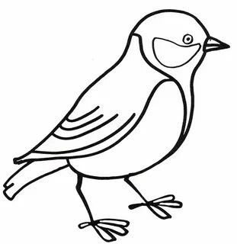 | 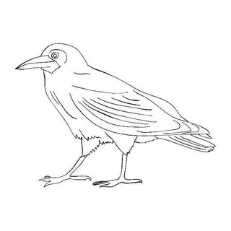 | 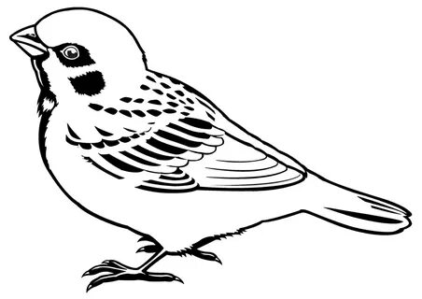 | 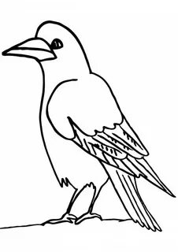 | 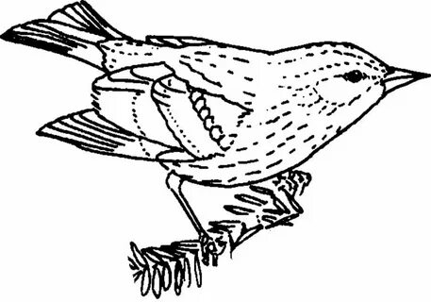

В) Назовите весенние первоцветы: мать-и-мачеха, волчье лыко, перелески…

Подпиши рисунки и раскрась их.
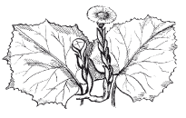 | 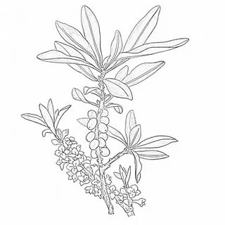 | 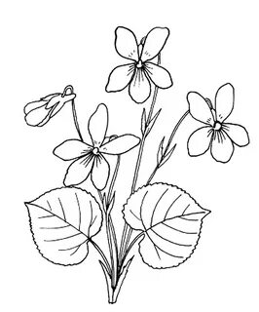

- Включите воображение!

А) Полюбуйся: весна наступает, журавли караваном летят, в ярком золоте день утопает, и ручьи по оврагам шумят.
( И. Никитин)
Б) Почему так солнце прыгает в оконце? Почему поют скворцы, тают снежные дворцы? Почему звенит ручей?
( Л. Яхонтов)
В) Еще земли печален вид, а воздух уж весною дышит, и мертвый в поле стебль колышет, и елей ветви шевелит.
( Ф. Тютчев)
Вставь недостающие слова: журавли, по оврагам, в оконце, скворцы, звенит, воздух, ветви.

- Комплексный анализ текстов темы.

- Сочинение-миниатюра. Исповедь мартовского снега.
Вы – мартовский снег.
Каким он был зимой?
А какой он в марте?
Что чувствует мартовский снег?
От первого лица напишите исповедь (откровенное признание в чем-нибудь) мартовского снега.
Слова для справок: царственный, величественный, искрящийся, сверкающий, порхающий, ноздреватый, грязный, жалкий, осевший, пропитанный влагой.
______________________________________________________________________________________________________________________________________________________________________________________________________________________________________________________________________________________________________________________________________________________________________________________________________________________________________________________________________________________________________________________________________

- Сочинение. Гимн весне.

Прочитайте миниатюру Н. Сладкова о птицах. Возможно, что она поможет вам написать хвалебное слово о весне.
Птицы – это песнь и полет!
Это голоса наших лесов, степей, гор и пустынь. Песни птиц звучат на Земле круглый год, голоса их слышны днем и ночью. Полные уши птичьих песен и голосов!
Птицы – дети воздуха, покорители воздушного океана. Они поднимаются выше облаков и гор, перелетают через моря и пустыни.
Птицы – дети радуги: перья их раскрашены во все мыслимые и немыслимые цвета.
Птицы – вестники радости. Каждый год они приносят нам на крыльях весну.
Птицы – верные наши помощники, защитники наших лесов и полей, садов и огородов.
Птицы – это тайна и красота. Птицы – друзья нашего детства.
О птицах сложены прекрасные стихи и песни, легенды и сказки, без птиц нам не обойтись. Невозможно даже представить нашу Землю без птиц!
Вот что такое птицы.

Хвалебное слово о весне.
________________________________________________________________________________________________________________________________________________________________________________________________________________________________________________________________________________________________________________________________________________________________________________________________________________________________________________________________________________________________________________________________________________________________________________________________________________________________________________________________________________________________________________________________________________________________

- Сочинение по началу. О чем поведал весенний ручей?

Весенние ручьи говорят, журчат, бегут. У каждого свой голос. Один ручеек шепчет, а другой звонко бурлит. И каждый о своем. Хочешь узнать лесные тайны – сядь и послушай, о чем журчит и поет лесной ручей.
Задание.
А что если встретились два ручья? Один мчался с городской улицы, а другой из соснового леса.
Введите в свое сочинение диалог – беседу двух ручьев.
_________________________________________________________________________________________________________________________________________________________________________________________________________________________________________________________________________________________________________________________________________________________________________________________________________________________________________________________________________________________________________________________________________________________________________________________________________________________________________________________________________________________________________________________________________________________________

- Изложение по картине А. Саврасова «Грачи прилетели».
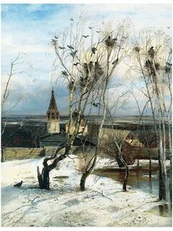 | «Грачи прилетели». Прошло более ста лет с того дня, когда этот маленький холст был показан на I Передвижной выставке в Москве в 1871 году.  …Подойдите ближе, и вы услышите, как звучит картина. Ваш слух уловит музыку весны. Звон капели, журчание воды в проталинах. Шорох ветвей берез, грачиный гомон. Скрип сверкающего наста, шелест весеннего ветра и тихий благовест.  … Солнце скрылось.  Но его лучи пробивают легкую пелену и бросают сложные серо-голубые тени на снег.  … Пейзаж до предела обжит. Время оставило свои следы в выщербленных кирпичах колокольни, в отсыревших досках заборов, в покосившихся домах.

____________________________________________________________________________________________________________________________________________________________________________________________________________________________________________________________________________________________________________________________________________________________________________________________________________________________________________________________________________________________________________________________________________________________________________________________________________________________________________________________________________________________________________________________________________________________________________________________________________________________________________________________________________________________________________________________________________________________________________________________________________________________________________________________________________

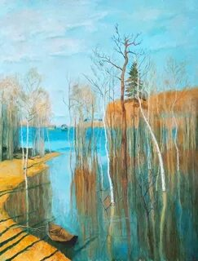 | И. Левитан «Весна. Большая вода»  «Весна. Большая вода» – лирико-музыкальная поэма художника о половодье в русских полях, о грациозных по-девичьи березках, купающихся в затопивших все вешних водах, о весне света, как потом назовет это явление Пришвин, и еще об очень многом, что хотелось бы описать не прозой, а стихами или воссоздать музыкой. Удивительна эта музыкальность Левитана: березки купаются в водах и отражаются в них, слышится, кажется, мелодичный плеск воды. Зрительный образ как бы дополняется слуховым…  Весна идет, весна идет!  И тихих, теплых, майских дней  Румяный, светлый хоровод  Толпится весело за ней.  Тот, кто знает этот романс Рахманинова на слова Тютчева, уловит в мажоре его победное шествие весны, так музыкально тонко переданное Левитаном в картине.  (По В.Н. Осокину)
Задание.
- Что услышали вы в пейзажах Левитана?
______________________________________________________________________________________________________________________________________________________________________________________________________________________________________________________________________________________________________________________________________________________________________________________________________________________________________________________________________________________________________________________________________
Сочините сказку по данному началу и концу.
Март, Апрель, Май.
Встретились однажды Март и Апрель.
- Как поживаешь, Апрель? – спросил Март. -Почему не заходишь в гости?
- Да не знаю, как к тебе добраться, - отвечал Апрель. - Пора бы ручьям звенеть, а у тебя ещё сугробы в лесу и дороги замело снегом.
- Приезжай ко мне, - сказал Март, - я тебе помогу добраться.

Поехал Апрель на санях в гости к Марту.
Увидел Март, что Апрель едет на санях, тёплым ветром подул на дороги, растопил сугробы в лесу. Ни проехать, ни пройти. ________________________________________________________________________________________________________________________________________________________________________________________________________________________________________________________________________________________________________________________________________________________________________________________________________________________________________________________________________________________________________________________________________________________________________________________________________________________________________________________________________________________________________________________________________________________________________________________________________________________________________________________________________________________________________________________________________________________________________________________________
С той поры Март невзлюбил Мая, злится на него: то листочки ночью на деревьях поморозит, то градом цветы в садах побьёт… Да всё напрасно! Маю Март не страшен.

Раскрась картинку

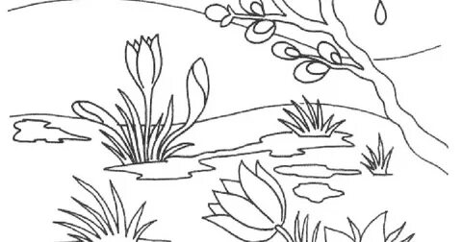

Рабочий лист № 2

Как приходит осень.

Текст 1. Вставь орфограммы. Над орфограммой поставь цифру из банка орфограмм.

Обл..ка почти (не)сходят с неба, и это уже (не)красивые летние обл..ка, громоздящ..ся серебр..ыми горами или высоко бегущ.. по небу сер..бристыми барашками: небо заст..лается все р..вной пеленой свинц..вого цвета. С конца августа в воздухе нач..нает х..лодеть. Свежесть замечается особе..о по утрам а в с..нтябре по..вляются иногда и ле..ие морозы. Пр..сыпаясь (по)утру, вы вид..те как поб..лела трава или крыша соседнего дома. Ещё (не)много - и луж.. которых осенью довольно везде н..чинают по ночам зам..рзать.
(К. Ушинский)

Текст 2. Вставь орфограммы. Над орфограммой поставь цифру из банка орфограмм.

Лист..пад был в полном разг..ре. Лес с каждым днем все более и более прин..мал монотонно(серую) бе..ж..зненную ..краску, знаменующую пр..ближение зимы. Только дубняки с..хранили еще листву, но и она п..желтела и от этого казалась ещё печальнее. Кусты, лише..ые пышных нарядов, стали уд..вительно похожи друг на друга. Ч..рная, п..холодевшая земля, пр..крытая опавшей листвой, п..гружалась в крепкий сон; р..стения п..корн.., без пр..тестов г..товились к смерти.
(В. Арсеньев)

Текст 3. Вставь орфограммы. Над орфограммой поставь цифру из банка орфограмм.

Какое чудес..ное утро и роса и грибы и птицы. Но только ведь это уже осень. Бере..ки ж..лтеют, трепетная осина ш..пчет Нет опоры в поэзии роса высохнет птицы улетят тугие грибы все развалятся в прах. Нет опоры.. И так надо эту разлуку прин..ть и куда(то) лететь вместе с листьями.
(М. Пришвин)

Текст 4. Вставь орфограммы. Над орфограммой поставь цифру из банка орфограмм.

Все названия месяц… в наши из (древне)римского календаря, но обычно в их византийской переделк… Надо иметь в виду, что римский Новый год нач…нался 1 марта: поэтому ч…тные ч…словые наименования месяц…в (не)совпадают с нашими номерами.
Как седьмой месяц римского года, сентябрь был назван именем, происходящим от «сэптэм» – «семь», «сэптэмбер». (Л. Успенский)

Задание к теме «Осень»

- Придумайте описательный оборот к слову «осень».

А) Осень – рыжая лиса, осень – щедрая хозяйка,…
Б) Вспомните, как называется лес: бор – хвойный; роща – маленький, лиственный, …
В) Продолжите синонимический ряд.
Листья падают, кружатся, танцуют,…
__________________________________________________________________________________________________________________________________________________________________________________________________________________________________________________________________________________________________________________________________________________________________________________

- Комплексный анализ текстов темы.

А) Оттого, что солнечные дни перемежались с дождями, деревья в этом году умирали царственно.
(Г. Николаева)
Б) Подули осенние ветры, полетела, закружилась в воздухе позолота, легла у подножья деревьев шуршащим ковром – вот и лету конец.
(В. Вересаев)

- Сделайте редакторскую правку фрагментов сочинений учащихся.

А) Я замерла, когда увидела, как падает листочек. Падая, его пронзил лучик солнца. Листочек был так красив! А цвет у него был румяный, словно колобок.
Б) Я гуляла в лесу. Вдруг я пригляделась к листику. Листик был багровым. Листик медленно падал с дерева, и листик мне показался заходящим солнышком.

- Свободный диктант.
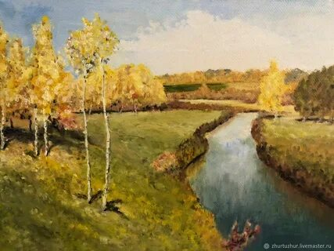 | Левитан  Невольные слезы обожгли мне глаза… Я стоял перед «Золотой осенью» Левитана. Эта картина вошла в мое сознание как проявление такой величавой и облагораживающей красоты, что до сир пор я даже не мог поверить, что такая красота существует на свете…  Все дрожало у меня в душе. Я чувствовал, что со мною происходит что-то непонятное.  А происходило величайшее событие в моей жизни: я нашел свою родную страну. Я уже любил ее до последней прожилки на каждом незаметном листике. Я был готов отдать этой стране все силы души и тогда еще молодого сердца. (К. Паустовский)

__________________________________________________________________________________________________________________________________________________________________________________________________________________________________________________________________________________________________________________________________________________________________________________________________________________________________________________________________________________________________________________________________________________________________________________________________________________________________________________________________________________________________________________________________________________________________________________________________________________________________________________________________________________________________________________________________________________________________________________________________

Напишите сочинение-сказку о том, как приходит зима.
Возможно, что в этом вам поможет стихотворение Е. Трутневой.
Осенью над лесом и болотом
Туча пролетела самолетом.
Пролетела туча низко-низко.
Прыгнула с нее парашютистка,
А за ней сейчас же и другая,
И уже летит за стаей стая.
Спрыгивают, спрыгивают стайки
На пустые нивы и лужайки,
На высокий берег у реки,
В темные лесные тайники…
И тогда в притихшие дома
Через окна глянула зима.
______________________________________________________________________________________________________________________________________________________________________________________________________________________________________________________________________________________________________________________________________________________________________________________________________________________________________________________________________________________________________________________________________________________________________________________________________________________________________________________________________________________________________________________________________________________________________________________________________________________________________________________________________________________________________________________________________________________________________________________________________________________________________________________________________________________________________________________________________________________
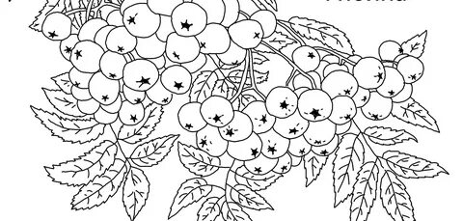

Рабочий лист № 3
Зимняя карусель…

Текст 1. Вставь орфограммы и знаки препинания. Над орфограммами и знаками препинания поставь цифру из банка орфограмм и знаков препинания.

М..тель – «п..ренос снега над з..мной поверхностью ветром достаточной силы. Иногда снег перенос..тся вместе с пылью. Выд..ляют общ..ю метель низовую метель и верховую метель»
( Л.З. Прох. Словарь ветров)

Текст 2. Вставь орфограммы. Над орфограммой поставь цифру из банка орфограмм.

Св..стит к..сая метель – белая метла дороги м..тет. дымятся сугробы и крыши. Руш..тся с сосен белые вод..пады. Ск..льзит по застругам ярос..ная п..земка. Февраль летит на всех п..русах!
( Н. Сладков)

Текст 3. Вставь орфограммы и знаки препинания. Над орфограммами и знаками препинания поставь цифру из банка орфограмм и знаков препинания.

Морозное дыхание метели.
Еще свежо но ул..глась метель.
Б..леет снега мшистая постель
В сугробах стынут траурные ели.
Ночное небо низко и черно, -
Лишь в глубине где Млечный Путь белеет

Скв..зит его таинственное дно
И холодом созвездий пламене..т.
Обрывки туч порой темнеют в нем...

Но стынет ноч... И низко над землею
Усталый вихрь шипящею змеею
Скользит и жжет своим сухим огнем.
(И. Бунин)
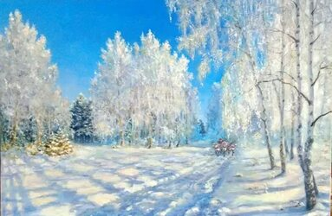

Задания к теме «Зима. Метель».

- Продолжите синонимический ряд.

А) Какой бывает снег?
Снег искрящийся, порхающий, летящий, царственный, величественный,...
Б) Назовите «снежные» слова:
Пороша, крупка, позёмка, вьюга,…
В) Придумайте к «снежным1» словам описательные обороты.
___________________________________________________________________________________________________________________________________________________________________________________________________________________________________________________________________________________________________________________________________________________________________

- Комплексный анализ текстов темы.

А) Едет ветер на бешеной тройке.
(С. Есенин)
Б) Догорает костер, разожженный в снегу, и последний дымок его стелется
низко. ( М. Алигер)
_________________________________________________________________________________________________________________________________________________________________________________________________________________________________________________________________________________________________________________________________________________________________________________________________________________________________________________________________________________________________________________

- Лингвистический эксперимент. Вставьте пропущенные слова, проверьте себя по тексту С.Т. Аксакова.

Буран
Снеговая белая туча, огромная, как небо, …. весь горизонт и последний свет красной погорелой вечерней зари быстро .… густою пеленою. Вдруг …. ночь, .… буран со всей яростью, со всеми своими ужасами. …. пустынный ветер на приволье, …. снеговые степи, как пух лебяжий, …. их до небес. Всё …. белый мрак, непроницаемый, как мрак самой темной осенней ночи! Всё …., всё ….,: земля, воздух, небо превращались в пучину кипящего снежного праха, который …. глаза, дыхание, …., …., …., …., …., …., со всех сторон, сверху и снизу, как змей, и …. всё, что ему не попадалось.
Слова для вставки: обтянуть, задернуть, настать, наступить, разыграться, взрыть, вскинуть, одеть, слиться, смешаться, слепить, занимать, реветь, свистать, выть, стонать, бить, трепать, вертеть, обвиваться, душить.

4. Сочинение-миниатюра.
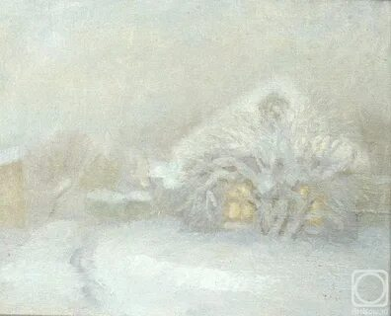 | Прочитайте начало стихотворение А.С. Пушкина «Зимний вечер», проследите, какие звуки мы слышим за окном во время снежной бури. Напишите об этом миниатюру и озаглавьте ее. Подумайте, в каком жанре будет написано ваше сочинение.  Буря мглою небо кроет,  Вихри снежные крутя,  То, как зверь, она завоет,  То заплачет, как дитя,  То по кровле обветшалой  Вдруг соломой зашумит,  То, как путник запоздалый,  К нам в окошко застучит.

______________________________________________________________________________________________________________________________________________________________________________________________________________________________________________________________________________________________________________________________________________________________________________________________________________________________________________________________________________________________________________________________________________________________________________________________________________________________________________________________________________________________________________________________________________________________________________________________________________________________________________

- Изложение-миниатюра.

Ветер… час от часу становился сильнее. Облачко обратилось в белую тучу, которая тяжело подымалась, росла и постепенно облегала небо. Пошел мелкий снег – и вдруг повалил хлопьями. Ветер завывал; сделалась метель… «Ну, барин, - закричал ямщик, - беда: буран!»
(А.С. Пушкин)

- Прослушайте музыкальные иллюстрации Г. Свиридова к повести А.С. Пушкина «Метель». Какие образы возникают у вас? Что вы чувствуете? Напишите сочинение-размышление; подумав над тем, что изобразил композитор: метель или чувства героев, порожденные обстоятельствами их жизни. Сочинение озаглавьте.

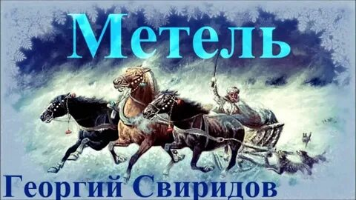
________________________________________________________________________________________________________________________________________________________________________________________________________________________________________________________________________________________________________________________________________________________________________________________________________________________________________________________________________________________________________________________________________________________________________________________________________________________________________________________________________________________________________________________________________________________________________________________________________________________________________________________________________________________________________________________

ПРИЛОЖЕНИЕ

ТИПЫ РЕЧИ

Название типов речи | На какой вопрос даётся ответ в высказывании | О чём говорится в высказывании | Наиболее характерные для типов речи временные отношения | Как строятся высказывания каждого типа речи  ( их основные элементы)
Описание | Каков предмет, человек, природа? | О признаках (предмета, человека, природы…) | Одновременность | Общее впечатление (общий признак) и отдельные признаки, возможен вывод
Повествование | Что происходит с человеком, предметом, природой? | О событиязх и действиях | Последовательность | Развитие событий, действий
Рассуждение | Почему предмет, человек, природа таковы? | О причинах признаков, событий, действий | Разные временные отношения | Тезис  (мысль, которая доказывается), аргументы (доказательства), вывод

СТИЛИ РЕЧИ

Стили речи | Сфера применения | Цели  общения | Основные виды высказываний | Основные стилевые  черты
Разговорный | Быт,семейные, дружеские отношения | Обмен информацией,  мыслями с близкими людьми | Беседы (диалоги), записки, письма близким людям | Непринуждён-ность, эмоцио-нальность,от-сутствие стро-гой логичнос-ти, оценочный характер речи
Научный | Наука и техника, учеб-ный процесс | Разъяснение достижений науки  и техники, сообщение о них | Выступления, доклады, лекции, диспуты, статьи и книги (на научные темы), учебники | Точность, логичность, доказатель-ность, отвлечённость, некоторая сухость речи
Официально-деловой | Официальные отношения | Регуляция офици-альных отноше-ний, указание, предписание | Договоры, законы, делевые бумаги (справки, отчёты, приказы, заявле-ния, протоколы и др.) | Официаль-ность, строгая точность, сухость речи
Публицистический | Общественная жизнь, политика | Воздействие, информация об общественно-важных делах | Выступления, доклады, лекции, диспуты, статьи, брошюры (на общественные те-мы) | Призывность, страстность, оценочный характер речи
Художественный | Искусство слова | Воздействие путём словесного художественного изображения жизни | Рассказы, повести, романы, пьесы, стихотворения и др., отдельные зарисовки | Образность, конкретность, эмоциональность, оценочный характер речи

ПЛАН
комплексного анализа текста

- Подготовьтесь к выразительному чтению текста.
- Докажите, что данный отрывок является текстом.
- Как связаны предложения в этом тексте (цепная, параллельная связь, их сочетание)? Какие средства связи здесь использованы (в одном абзаце)?
- К какому типу речи относится данный текст (повествование, описание, рассуждение)?
- Определите стиль текста, воссоздав речевую ситуацию.
- Определите тему, основную мысль текста. Выпишите ключевые слова (словосочетания), которые отражают тему текста.
- Озаглавьте текст. Объясните смысл названия: на что указывает заглавие – на тему или основную мысль текста?
- Объясните, пользуясь словарем, значение выделенных учителем слов.
- Подберите к выделенным учителем словам синонимы (антонимы). Чем отличаются слова, входящие в ряд синонимов?
- Найдите в тексте многозначные слова. В каких значениях они употреблены?
- Найдите в тексте (если есть) слова в переносном значении и слова стилистически окрашенные (высок., книжн., прост., офиц.). Какова их роль в тексте?
- Найдите в тексте заимствованные слова, диалектизмы, профессионализмы, архаизмы, фразеологизмы. Объясните их значение.
- Составьте план текста, подготовьтесь к его пересказу (устному или письменному; напишите изложение: подробное или сжатое, или выборочное).
- Произведите на материале текстов разные виды разборов.
- Проанализируйте орфографию и пунктуацию текста. Сгруппируйте орфограммы и пунктограммы, объясните их.
Тема и основная мысль.

Тема высказывания – то, о чём мы говорим или пишем.
Основная мысль (идея) – то, для чего мы говорим или пишем.

Спасение бездомного щенка. Заботясь о животных, человек проявляет свои лучшие качества: умение сопереживать, доброту и ответственность. Нужно ли заботиться о братьях наших меньших? Почему?
Алгоритм размышления
Чтобы определить основную мысль текста, надо:
1. внимательно прочитать текст;
2. решить, на какой вопрос отвечает автор своим текстом (Что желал высказать автор по данной теме? Какую мысль хотел донести до читателя? К чему призывает читателя?)
3. найти в тексте ответ на этот вопрос или сформулировать его самостоятельно, опираясь на содержание текста;
4. ответ на эти вопросы и будет основной мыслью текста.
Советы
1. Грамотно сформулируйте основную мысль;
2. проверьте правильность своего ответа, еще раз прочитав текст: иногда основная мысль выражена в конкретном предложении, чаще всего она выражена в первом или последнем предложении;
3. не забудьте, что ответ на вопрос должен быть оформлен предложением, а не словом или словосочетанием;
4. постарайтесь сформулировать главную мысль кратко, чётко, грамотно;
5. возможно несколько вариантов оформления ответа на поставленный в задании вопрос:
- автор подводит читателя к мысли о том, что…
- автор убеждает нас в том, что…
- основная мысль текста заключена в следующем предложении «…».

Как составить план.
Для этого надо:
- определить, о чём говорится в каждой части текста;
- дать название каждой части, соответствующее её содержанию.
Примечание:
1) Возможно, в тексте будет три абзаца, значит, и пунктов плана должно быть три.
2) Названия пунктов плана должны быть связаны с содержанием текста
3) По возможности пользуйтесь словами из текста.
4) Название каждого пункта пишите с заглавной буквы.
Например:
1. Летние каникулы.
2. В гостях у бабушки.
3. Памятное событие.
4. Летняя сказка закончилась.

Составление вопроса по тексту
Советы
1. Вопрос может быть любым, простым или сложным, на который можно дать ответ предложением из текста.
2. Вопросы могут быть «тонкими» (требующие простого, односложного ответа) и «толстыми» (требующими подробного, развёрнутого ответа).
3. Обратите внимание на таблицу. Пользуйтесь формулировками вопросов при выполнении задания.
- выполнении задания.
«тонкие» вопросы |  | «толстые» вопросы
Кто?  Что?  Когда?  Как звали? | Сколько?  Где?  Верно ли, что… | Объясните, почему…?  Каковы цели…?  В чём различие…?  В чём причины…?

4. Не забудьте правильно оформить вопрос (с заглавной буквы в начале и с вопросительным знаком в конце).
5. Постарайтесь сформулировать вопрос так, чтобы быть уверенным в постановке других знаков препинания.

Толкование лексического значения слова

1. Объяснение должно быть коротким, но чётким.
2. Стройте свой ответ по схеме «Москва – это столица нашей Родины».
3. Ответ должен быть оформлен в виде законченного предложения.
4. Прочитайте примерные ответы:
«Яблоко – это фрукт шаровидной формы зелёного, жёлтого или красного цвета, который растёт на дереве во многих странах мира»,
«Изумрудный (цвет) – это оттенок зеленого, тёмного его спектра»,
«Жадный - стремящийся к наживе, скупой»,
«Любить – это чувствовать глубокую привязанность к кому-, чему-либо, быть преданным кому-, чему-либо.
5. Обратите внимание на части речи: если даёте толкование имени существительному, то записанное вами лексическое значение тоже должно начинаться с имени существительного, если глагол – с глагола, имя прилагательное – с имени прилагательного.
Советы «Как объяснить значение слова»
Существует несколько способов, которые помогают объяснить значение слова (дать его толкование). Для этого можно
1. нарисовать то, что обозначается словом;
2. подобрать близкое по значению слово (синоним);
3. рассказать о слове так, чтобы в рассказе само это слово не встретилось;
4. при подготовке обращаться к словарям (В.И.Даль. «Словарь живого великорусского языка»; Д.Н.Ушаков. «Большой толковый словарь современного русского языка»; С.И.Ожегов. «Словарь русского языка»).

Банк орфограмм, изучаемых в 5-6 классах, для организации
самостоятельной работы.

ОРФОГРАФИЧЕСКИЕ ПРАВИЛА
- Безударные проверяемые гласные в корне слова
Объединение – единый
1 «А»
При правописании безударных гласных следует учитывать закономерное чередование звуков, а именно:
оло// ла голова – глава
оло//ле молоко – млекопитающие
оро//ра ворота – вратарь
ере//ре
е//нуль звуков ветер – ветр ночной
о//нуль звуков сон – сна
1 «Б»
Правописание безударного нельзя проверить при помощи глаголов с суффиксами –ывать, -ивать, так как в этих глаголах часто происходит чередование о//а
Выработать – вырабатывать
о//а
- Непроверяемые гласные и согласные
Лауреат, ветеран
Кристалл – кристалический
- Проверяемые согласные в корне слова
Косьба – косить; гараж – гаражи.
Запомни : свадьба, но сватать, лестница, но лезть
- Непроизносимые согласные в корне слова.
Поздний – опоздать. Но: опасный – опасение – опасен
- Буквы и, у, а после шипящих.
Площадка, чудо, щуриться.
Запомни: брошюра, жюри, парашют.
- Раздельные Ъ и Ь.
Объявление, пью, соловьи.
- Разделительное написание предлогов с другими словами.
Надписать – над окном.
Сжечь – с землей
- Употребление Ь на конце существительных после шипящих
Рожь (3скл.); нет радиопередач( мн.ч., Р.п.)
- Употребление и неупотребление Ь для обозначения мягкости
Возьму, сельдь, но мощный, хищник, кончать.
- Гласные и согласные в приставках, не изменяемых на письме.
Сберечь, надпись, подозревать
10 «А»
приставка раз- рас пишется всегда в безударном положении,
приставка роз- рос под ударением.
Розвальни – развалиться.

ОРФОГРАФИЧЕСКИЕ ПРАВИЛА
10 «Б»
После приставок, оканчивающихся на согласный, вместо И пишется буква Ы согласно произношению
Играть – сыграть, искусный – безыскусный
10 «В»
Буква И после приставок меж-, сверх- сохраняется, а также перед иноязычными приставками.
Межиздательский договор, дезинформация, контригра.
- Буквы З и С на конце приставок
Разбудить, разжечь,
Беспокойный, ниспровергать
- Пишется приставка при-, если она имеет значение близости, приближения, присоединения или неполного действия
Прибрежный, прибить, прилечь
- Пишется приставка пре-, если она имеет значение высшей степени качества или действия, ее значение сходно со смыслом приставки пере-.
Прекрасный, преступник
- В некоторых словах значения приставок при-, пре- не вполне ясно.
Преследовать, презирать
- Буквы Е-О после шипящих в корне слова
Чёлочка – чело; шёл – шедший;
Крыжовник, трущоба (искл.)
- Буквы И-Ы после Ц
Циферблат, цыганский (иск.) лекция (на –ция);
с улицы, сестрицын.
17.Большая буква и кавычки в собственных наименованиях
Россия, кинотеатр «Россия», река Сакмара, магазин
«Сакмара»
- Буквы Е и И в падежных окончаниях имен существительных.
Ждать на пристани (3 скл., П.п.)
Мечтать о санатории (П.п. на –ий)
- Буква О – Е после шипящих и Ц в окончаниях и суффиксах существительных и прилагательных и суффиксах наречий
Рученькой – ручонкой; хорошего, куцего;
Врачом, горячо, певуче
- Безударные гласные в окончаниях имен прилагательных и причастий
Глубоким озером (каким ?)
В освещенном гараже (каком ?)
- Краткие прилагательные с основой на шипящую
Пахуч (кр.прил.)
- НЕ с глаголами и деепричастиями
Не был, ненавидеть (искл.)
Не увидев, ненавидя (искл.)

ОРФОГРАФИЧЕСКИЕ ПРАВИЛА
- Мягкий знак после шипящих в неопределенной форме глагола, во втором лице единственного числа и повелительном наклонении и наречиях.
Беречь (что делать?), учишься (2 л., ед.ч.)
Намажьте (повелит.накл.)

- ТСЯ и ТЬСЯ в глаголах
Пошли (что делать?) умываться.
- Буквы Е-И в корнях с чередованием
Расстилать, расстелить (нет а)
- Буквы а//о в корне – лаг- , -лож-
Изложение, прилагательное
- Буквы о//а в корне –раст, ращ, -рос (а перед –ст- , -щ- , -с- перед –с-)
Вырасти, - выросла

Запомни : росток, Ростов, Ростислав, ростовщик, отрасль
- Буквы о//а в корне –кос-кас-
Коснется – касаться
- Буквы о//а в корне –гор-гар
Загореть – загар
Запомни : выгарки, изгарь
- Буквы а//о в корне –зор-зар-
Зори – заря, озарять, зорьки
Запомни : зорянка (птица)
- Буквы Е-И в окончаниях глаголов I и II спряжения
Борется – бороться – I спр.
Зависит – зависеть – II спр.(искл.)
- Соединительные О-Е в сложных словах
Водовоз, медоносные, краеведение, синеглазый
- Буква Е в суффиксе ЕН существительных на –мя
Время – временем
- Слитное и раздельное написание НЕ с существительными, прилагательными, наречиями на о-е.
Не плохо, а хорошо; далеко не глупый
Недруг, негорячо, неверный, небрежно,
Неряха, несуразный
- Буквы Щ-Ч в суффиксе –щик- (-чик-)
Летчик (после д, т, з, с, ж)
Каменщик, точильщик
- Буквы Е-И в суффиксах –ек –ик-
Колокольчик (нет колокольчика)
Горошек (нет горошка)
- Дефисное и слитное написание слов с пол- и полу-
Пол-лимона, пол-яблока, пол-Оренбурга;
Полтетради, полудремотный
- Одна и две буквы Н в суффиксах прилагательных
Карманный, песчаный, конституционный, мужественный

Запомни: оловянный, деревянный,

стеклянный, ветреный
- Различение на письме суффиксов прилагательных –к-,-ск-
Дерзкий, французский (основа не на к, ц, ч)
- Дефис в сложных прилагательных
Северо-восточный, сине-бело-красный флаг, физико-математический, прядильно-ткацкая
- Мягкий знак в середине числительных
Пятьсот, семьсот
- Буква И в окончаниях количественных числительных от 11 до 19.
Одиннадцати (Р.п.), о девятнадцати (П.п.)
- Дефис в неопределенных местоимениях
Кто-то, какой-то, кое-кто, кто-нибудь.
- Различение приставок НЕ и НИ в отрицательных местоимениях.
Некого – никого
- Слитное и раздельное написание НЕ и НИ в отрицательных местоимениях.
Не с кем, некем.
- Гласные в суффиксах глаголов –ова(ева) и –ыва(ива)
Я беседую – беседовать. Я рассчитываю – расчитывать
- Гласная суффикса инфинитива в глаголе прошедшего времени
Надеяться – надеялся
Стелить – стелил (но стелет)
- Правописание Ь в прилагательных с суффиксом ий (й)
Лисий – лисьего – лисьему
- Местоимения – наречия пишутся слитно
Откуда, почему, зачем, насколько, потому, затем, отсюда, поэтому
- Н – НН в наречиях на –о(е)
Интересно – интересный
Умышленно – умышленный
- Суффиксы –о-а на конце наречий
А > из, до, с – дочиста, слева, издавна
О > в, на, за – влево, начисто, заново
- Дефис в наречиях на –ому; -ему, -ски, -ых, -их
и образованных повторением слов: чуть-чуть, точь-в-точь
(но : бок о бок)
- На конце наречий после шипящих пишется «ь»:
Вскачь, наотмашь, настежь.
Исключения: уж, замуж, невтерпеж.

Перечень пунктограмм, изучаемых в 5-6 классах, для организации самостоятельной работы по комплексу

Номер  пунктограммы | ПУНКТУАЦИОННЫЕ ПРАВИЛА
71 | Знаки препинания в конце предложения
72 | Запятая при однородных членах
73 | Знаки препинания при обращении
74 | Знаки препинания при вводных словах
75 | Знаки препинания в сложном предложении:
75 | А) сложноподчиненном;
76 | Б) сложносочиненном;
77 | В) бессоюзное сложное предложение.
78 | Предложения с прямой речью
79 | Знаки препинания в диалоге

 | Ключи к заданиям
 | Информация о картине А. К. Саврасова «Грачи прилетели».
 | Информация о картине И.И. Левитана «Золотая осень»

Литература.

- Граник Г.Г., Бондаренко С.М. и др. Когда книга учит.-М.:Педагогика, 1991.

- Капинос В.И. и др. Развитие речи: теория и практика обучения: 5-7кл.-М.: Просвещение, 1991.

- Лосев Л.М. Как строится текст.: Пособие для учителей.-М.:Просвещение, 1980.

4. Система обучения сочинениям в 4-8 классах.

Под ред.Т.А.Ладыженской.-М.:1993.

- Исследование по развитию связной речи учащихся: (б. статей).

Под ред. Ладыженской Т.А.-М.:Педагогика, 1994.

